附件

2024年中国小学生篮球联赛

贵州省基层赛竞赛规程

一、主办单位

省教育厅

省体育局

二、承办单位

贵州省学生体育协会

贵阳市体育局

1. 协办单位

贵阳市篮球协会

四 、时间和地点

（一）时间：5月6日—11日(其中6日为报到，11日离会)

（二）地点：贵阳市黑纹篮球馆（美的悦然时光店）

五、竞赛项目

（一）U10混合组（6人/队）：进行半场3X3比赛。

（二）U12男子组（12人/队）：按照中国篮球协会小篮球规则进行全场5X5比赛。

（三）U12女子组（12人/队）：按照中国篮球协会小篮球规则进行全场5X5比赛。

六、参赛办法

（一）各市(州)教育、体育局选拔推荐各组别各1支队伍报名参加，参赛运动员须来自同一所学校，且为在籍、在校、在读的学生。

（二）U10混合:每队报领队1人，教练员1人(领队或教练员至少一名女性)，运动员6人(至少两名女队员),且至少有一名女队员在场上比赛。

（三)U12男子:每队报领队1人，教练员2人，运动员12 人。U12女子:每队报领队1人，教练员2人(领队或教练员至少一名女性)，运动员 12人。

七、竞赛办法

（一）比赛按照中国篮协审定的最新《小篮球规则》及

本次比赛其他特殊规定执行。

（二）报名队数不足8队时，采用单循环制比赛排列名次。

（三）报名队数超过8队(含8队),采用分小组单循环 赛，分别排列出小组名次。第二阶段根据小组赛成绩进行淘汰赛。最终决出1-8名排名。

（四）每队上场队员服装颜色必须统一，并准备两套(深 色、白色各一套)符合《篮球竞赛规则》要求的比赛服装，服 装上衣须印号码,队员号码一经确认并编入秩序册后不得更换。

（五）本次比赛U10混合组、U12女子组比赛使用5号球，U12男子组比赛使用6号球。

（六）比赛规则、特殊规定及场地时间

**1.比赛时间与场地器材**

（1）U10混合：比赛时间为5分钟，每队场上3人，替补3人，如果在常规时间结束之前，某队率先获得11分以上则获胜。如果在常规比赛时间结束时比分相同，则进行决胜期比赛，在决胜期中率先取得1分的球队获胜。比赛不允许暂停。篮筐高度距离地面2.60米。

（2） U12男子、U12女子：比赛采用4节，每节6 分钟， 1、2节间3、4节间休息1分钟，2、3节间休息5分钟，第 4节结束后，得分多者为胜。每节各有一次暂停，时间为 30 秒。篮筐高度距离地面 2.75 米。

**2.特殊规定**

（1）场地

U10混合：标准场地的半场，15×11米

U12男子、女子：标准场地，28×15米

（2）上场分组原则

①U10混合：比赛开始前，运动队需到场3人（至少一名女队员）方可开始比赛。比赛中，如该队场上参赛女队员因为受伤或其他原因不能继续比赛，替补她的队员必须是女队员，如果该队没有合格参赛资格的女队员，则只能以剩下两名队员继续完成比赛。

②U12 男子、U12 女子：教练员应将本队的12名队员 分成两组，在比赛开始前报告给记录员。每组6名队员，其 中5名场上队员，1名替补队员，分别参加第1节比赛和第2 节比赛。半时结束后，教练员可重新调配两组阵容，分别参加第 3 节，第4节比赛。在比赛开始前，运动队需到场 10 人方可开始比赛。由于队员受伤，取消比赛资格犯规或宣判 个人 5 次犯规必须被替换下场，造成某一组场上队员不足 5人时，则由对方教练在另一组阵容中挑选队员替补上场。

（3）人盯人防守

在U12 男子、U12女子的比赛中，三分线外一米范围开始为人盯人防守区域;U10混合的比赛中，全场均为人盯人防守区域。任何紧逼防守时(全场，4/3场，半场)，都符合人盯人的标准。

（4）U10 混合组三对三篮球赛名次排列原则

小组赛和赛事整体的球队名次排列原则。如果双方在第一步的比较后依旧持平，则进行下一步的比较，以此类推。

①获胜场次最多(或在参赛队伍数量不同的小组之间使用胜率比较);

②相互之间比赛结果(只考虑胜负，仅适用于小组排名);

③场均得分最多(不包括因对方弃权而获胜的得分)。如果经上述3个步骤的比较后，球队间依旧持平，则两队进行一场比赛，比赛胜者排名靠前。

（5）比赛增加以下条款:①第四节最后两分钟进攻时间24秒限制;②每节全队犯规(4次)限制。

七、赛风赛纪规定

1.各队在比赛场上必须服从裁判员的判罚，始终自觉做到 尊重对方、尊重观众，凡出现打架、罢赛、弃权、不服从裁判员判罚闹事等违反赛风赛纪行为的，立即取消比赛资格。如教练员违反的，取消教练员临场指挥资格，情节严重的将通报批评；参赛队员要自觉爱护场馆设施，如有损坏，照价赔偿。

2.运动员在比赛中不得使用坏、小、伤人动作去伤害对方，如违反的，除判罚违反体育道德犯规或取消当场比赛资格的犯规，将责令该队教练员对其进行批评教育。

3.替补席人员的服装颜色必须与场上运动员的服装颜色

有明显区别，并对自己行为负责。替补席禁止吸烟，各队比赛结束后做好替补席清洁工作。运动员均不得染发、蓄长发、留怪异发型(含光头)以及佩带任何饰物，否则取消其比赛资格。

4.凡在比赛场内、场外打架或动手打人的运动员、教练员 及随队工作人员等将被给予严厉的处罚，即取消当场及之后(本次比赛)比赛资格及临场的指挥资格。

(八)运动员装备规定

1.装备护具：球队的所有装备(包括弹力护臂、护腿、头 带、腕/臂带)必须是相同的，单一的颜色，护膝颜色不做要求。

2.紧身衣：可穿紧身衣，但袖子不得超过肘部，不允许穿着长袖背心。无论什么类型的T恤，都不可以穿在背心里面。

3. 紧身裤：不允许穿覆盖全退的紧身长裤比赛。

4. 短袜和弹力长筒袜：短袜和弹力长筒袜的颜色，同队队 员必须统一，短袜必须可见。手臂、肩部、腿部等弹力肌贴，全队所有队员必须颜色统一，无须与护具颜色统一。

八、运动员资格

（一）参赛条件

1.参赛运动员为中华人民共和国公民，必须具有贵州省户籍和一年以上所代表市(州)正式学籍的在校、在读学生。

2.参赛年龄：

**U12组别：2011年9月1日—2013 年8月31日**

**U10混合：2013年9月1日—2015年8月31日**

以上符合年龄段的运动员必须在2023年12月31日前在“全国中小学生学籍信息管理系统”完成注册并通过审核。(以省教育厅信息为准)。

3. 参赛运动员只能代表其学校所在市(州)参赛，不得跨区域、跨学段参加。

4. 运动员需遵守学生守则、运动员守则和有关反兴奋剂的管理规定，并经县(区)级及以上医院检查证明身体健康适合所报项目(体检内容必须包含心电图、血压等运动相关的检测)。

九、录取名次及奖励

（一）各组别录取男、女队前8名，不足8支队(含8 队)的则减1录取；对获得前三名的运动队，颁发奖杯，获得 4至8名运动队颁发牌匾。对获得前三名的运动员，颁发奖牌和证书，获得前八名的运动员颁发证书。

（二）向获得各组别前三名队伍的教练员颁发指导获奖证书，本次比赛将评选体育道德风尚奖运动队、运动员和优秀裁判员。

十、报名和报到

（一）报名办法及日期

1.请各市(州)认真填写报名表(详见“附表”，并加盖 教育局、体育局公章)，于4月21日以前将扫描件和电子表 格发送至：gzsxstyxh@163.com，联系人：王伦燕 ，联系电话：0851-85285812，一经报名不得更改。

2.所有参赛人员(含运动员、教练员、领队及工作人员等) 必须在学校所在地保险公司办理人身意外伤害保险(含往返赛 区途中及比赛期间),保额不低于30万元(建议增加医疗保险比例)。

（二）报到

1.请参赛队伍于5月6日14:00前报到、资格审查，并于17:00召开赛前联席会议。

2.运动队报到时需运动员本人到场，资格审查需交验本人二代居民身份证原件、保险单据原件、体检证明原件缺一者不得参赛。

十一、赛风赛纪与资格审查

(一)凡在比赛期间出现违反教师准则、学生守则及体育 道德、赛风赛纪行为的参赛人员将被取消参赛资格，违反法律的移交公安机关处理。

(二)比赛设资格审查及纪律监察组，严格按照有关规定 对所有报名参赛运动员的资格进行审查，对弄虚作假、违反规 定者将按照《全国学生体育竞赛纪律处罚规定》从严从重处理。如在赛前发现不符合参赛资格者，将取消其参赛资格，并不得改报他人，如在赛中、赛后发现有不符合比赛资格者，将取消本人或所在队的比赛资格和成绩，取消所属单位评审体育道德风尚奖资格，教练员省内终身禁赛，追究单位第一责任人的责任并通报全省，处罚意见书将直接下发所在学校和主管部门。

(三)凡对参赛运动员(队)的资格问题有异议提出申诉者，需向资格审查及纪律监察组提交经领队签字的申诉书及所判长口头提出，裁判长裁决后如仍有异议，须在30分钟内向 大会提出书面申诉，书面申诉必须由领队签字，同时缴纳申诉费人民币1000元，最终结果由仲裁委员会作出。

十二、经费

参赛队所需费用自理。办赛所需各项经费以及竞赛管理人 员、裁判员、工作人员、志愿者等交通、食宿及劳务费由主、承办单位承担。

十三、主要技术官员(含技术代表、仲裁、裁判长等)及裁判员由主办单位选派。

十四、本规程解释权属主办单位。未尽事宜，由承办单位另行通知。

附表1

2023-24 李宁·中国小学生篮球联赛 U12组别报名表

|  |  |  |  |  |  |  |  |  |  |
| --- | --- | --- | --- | --- | --- | --- | --- | --- | --- |
| **学校/俱乐部 全称** | |  | | 名称缩写 球衣印制六字内 |  | **赛区** |  | 组别  校园或社会 男子或女子 |  |
| 职务 | 姓名 | | 性别 | 身份证号 | 联系方式 | 身高(cm) | 体重(kg) | 服装尺码 | 球鞋尺码 |
| 参照下方尺码对照表 | |
| 领队 |  | |  |  |  |  |  |  |  |
| 主教练 |  | |  |  |  |  |  |  |  |
| 教练 |  | |  |  |  |  |  |  |  |
| 编号 | 运动员 姓名 | 球衣号码 4-15号 | 性别 | 身份证号 | 联系方式 | 身高(cm) | 体重(kg) | 球衣尺码 | 球鞋尺码 |
| 参照下方尺码对照表 | |
| 1 |  | **4** |  |  |  |  |  |  |  |
| 2 |  | **5** |  |  |  |  |  |  |  |
| 3 |  | **6** |  |  |  |  |  |  |  |
| 4 |  | **7** |  |  |  |  |  |  |  |
| 5 |  | **8** |  |  |  |  |  |  |  |
| 6 |  | **9** |  |  |  |  |  |  |  |
| 7 |  | **10** |  |  |  |  |  |  |  |
| 8 |  | **11** |  |  |  |  |  |  |  |
| 9 |  | **12** |  |  |  |  |  |  |  |
| 10 |  | **13** |  |  |  |  |  |  |  |
| 11 |  | **14** |  |  |  |  |  |  |  |
| 12 |  | **15** |  |  |  |  |  |  |  |
| 序号 | 姓名 |  | 性别 | 身份证号 | 联系方式 | 身高(cm) | 体重(kg) | 球衣尺码 参照下方尺码对照表 | 球鞋尺码 |
| 备选 |  |  |  |  |  |  |  |  |  |
| 备选 |  |  |  |  |  |  |  |  |  |
| 备选 |  |  |  |  |  |  |  |  |  |
| 备选 |  |  |  |  |  |  |  |  |  |
| 单位名称（盖章）： 年　 月　 日 | | | | | | | | | |
| **①基层赛、分区赛、总决赛阶段，替换球员只可从备选进行中进行替换。 ②如开赛前出现球员受伤情况，可向组委会申请从备选球员中选择球员进行补充（开赛前七日截止申请）； ②备选球员必须满足本赛季从未代表任何一支球队参与过本赛事任何一个组别的任何一场比赛。** | | | | | | | | | |

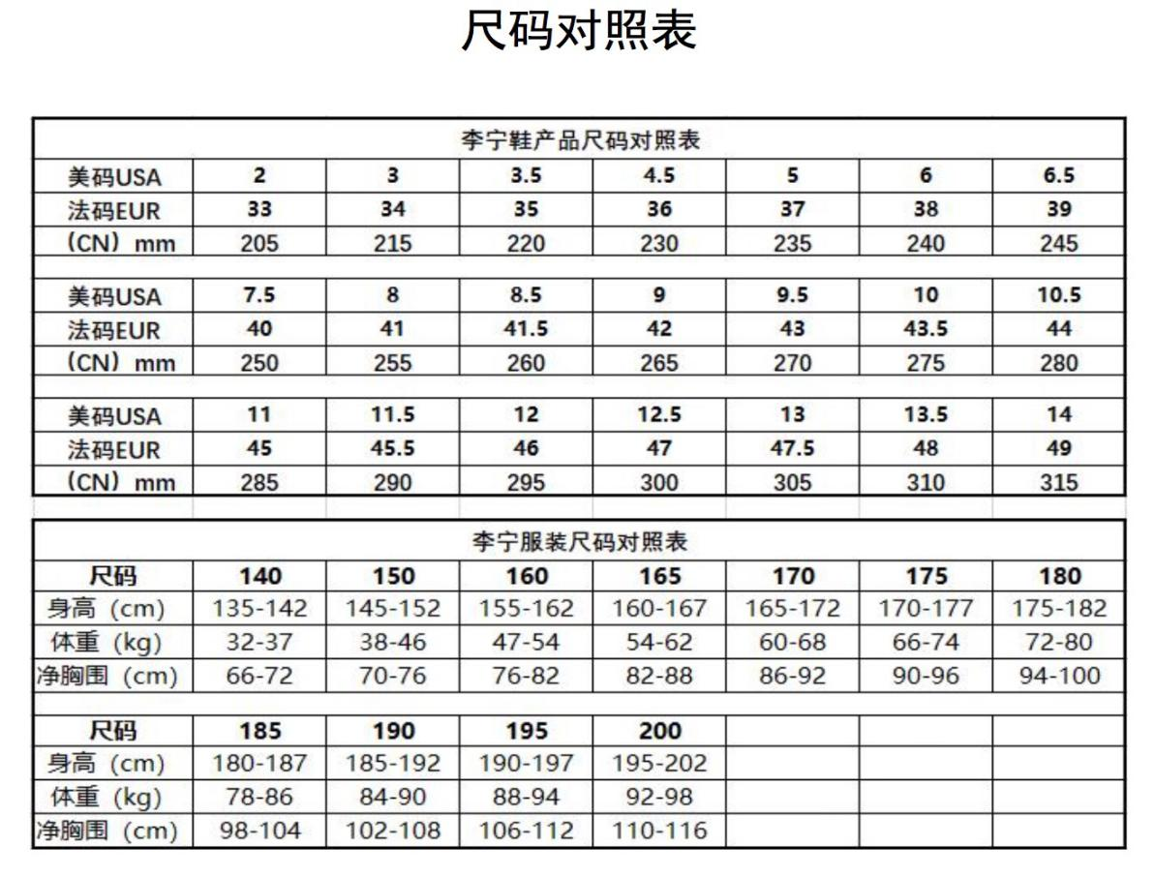

2023-24 李宁·中国小学生篮球联赛 U10组别报名表

|  |  |  |  |  |  |  |  |  |  |
| --- | --- | --- | --- | --- | --- | --- | --- | --- | --- |
| **学校/俱乐部 全称** | |  | | **名称缩写** 球衣印制六字内 |  | **赛区** |  | **组别** 校园或社会 男子或女子 |  |
| 职务 | 姓名 | | 性别 | 身份证号 | 联系方式 | 身高(cm) | 体重(kg) | 服装尺码 | 球鞋尺码 |
| 参照下方尺码对照表 | |
| 领队 |  | |  |  |  |  |  |  |  |
| 主教练 |  | |  |  |  |  |  |  |  |
| 编号 | 运动员 姓名 | 球衣号码 4-15号 | 性别 | 身份证号 | 联系方式 | 身高(cm) | 体重(kg) | 球衣尺码 | 球鞋尺码 |
| 参照下方尺码对照表 | |
| 1 |  | **4** |  |  |  |  |  |  |  |
| 2 |  | **5** |  |  |  |  |  |  |  |
| 3 |  | **6** |  |  |  |  |  |  |  |
| 4 |  | **7** |  |  |  |  |  |  |  |
| 5 |  | **8** |  |  |  |  |  |  |  |
| 6 |  | **9** |  |  |  |  |  |  |  |
| 单位名称（盖章）： 年　 月　 日 | | | | | | | | | |

附表2

**运动员资格审查信息汇总表**

(此表电子版请以 EXCEL格式提交)

单位名称：

|  |  |  |  |  |
| --- | --- | --- | --- | --- |
| 序号 | 姓名 | 就读学校 | 学籍号 | 身份证号码 |
| 1 |  |  |  |  |
| 2 |  |  |  |  |
| 3 |  |  |  |  |
| 4 |  |  |  |  |
| 5 |  |  |  |  |
| 6 |  |  |  |  |
| 7 |  |  |  |  |
| 8 |  |  |  |  |
| 9 |  |  |  |  |
| 10 |  |  |  |  |
| 11 |  |  |  |  |
| 12 |  |  |  |  |

自愿参赛责任及风险告知书

一、本人(队)自愿报名参加 2023—2024 中国小学生篮球联赛 及训练营并签署本责任书。

二、本人(队)已全面了解并同意遵守大会所制订的各项竞赛规程、规则、要求及采取的安全措施。

三、本人已完全了解自己的身体状况，确认自己身体健康状况良好，具备参赛条件，已为参赛做好充分准备，并在比赛前购买了“人身意外伤害保险”;监护人经审慎评估，确认被监护人身体状况符合参赛条件，并自愿承担相应风险。

四、本人(队)充分了解本次比赛可能出现的风险，且已准备必要的防范措施，以对自己(学生)安全负责的态度参赛。

五、本人(队)愿意承担比赛期间发生的自身意外风险责任，且同意对于非大会原因造成的伤害等任何形式的损失大会不承担任何形式的赔偿。

六、本人(队)同意接受大会在比赛期间提供的现场急救性质的医务治疗，但在离开现场后，在医院救治等发生的相关费用由本队 (人)负担。

七、本人(队)承诺以自己的名义参赛，决不冒名顶替，否则 自愿承担全部法律责任。

八、本人(队)及家长(监护人)已认真阅读并全面理解以上内容，且对上述所有内容予以确认并承担相应的法律责任。

参赛项目:

(签名请用楷体字填写，务必清晰可辨)。

运动员姓名:

运动员家长(监护人)签名:

运动队领队签名:

参赛单位(盖章): 年 月 日

备注:本《告知书》为每名运动员单独 1 份，先由运动员本人及其监护人签字， 然后由领队签字，加盖学校公章，最后将所有参赛运动员的《告知书》装订成册， 并在领队、教练员会议时交给组委会。

参赛承诺书

1.本队自愿报名参加2023—2024 中国小学生篮球联赛及训练营并签署本承诺书。

2.本队已全面了解并同意自觉遵守本次赛事所制定的竞赛规程和资格要求。

3.本队承诺所有队员参赛身份真实有效，绝不冒名顶替，弄虚作假。

4.本队承诺所有报名队员均符合本次赛事规程中对资格的要求。

5.本队接受并积极配合组委会在赛前、赛中及赛后对参赛资格进行核查。

6.本队承诺自觉维护联赛形象，对所有参赛人员加强赛风赛纪教育及管理，认真对待每场比赛。

7.本队坚决服从裁判员在规则范围内的所有判罚，支持裁判员工作，除按规定程序反映和申诉外，不发表不利于裁判员工作的言论。

8.本队承诺积极配合组委会在赛会期间组织的各项活动及会议，不无故缺席，迟到、早退。

9.本队承诺对联赛中所发生的不可预见的问题，积极维护整体利益，与主办单位和有关部门友好协商。对比赛中出现的问题，按规定程序进行申诉和处理。

10.本队全体人员已认真阅读并全面理解以上内容，对上述所有内容予以确认。如有违反，愿服从并接受主办单位根据违规违纪事实并依据《全国学生体育竞赛纪律处罚规定》 作出的相应处罚。

11.本承诺书自盖章或签字之日起生效。

参赛单位(盖章)

参赛单位负责人签字

签字日期